ĐẠI HỌC TRÀ VINH
TRƯỜNG KỸ THUẬT VÀ CÔNG NGHỆ


TÀI LIỆU HƯỚNG DẪN KỸ THUẬT
TECHNICAL GUIDE – HANDS-ON
CÀI ĐẶT VÀ PHÁT TRIỂN ỨNG DỤNG WEB VỚI CAKEPHP
Bài thực hành: Quản lý sách (CRUD) – bảng Sách

Học phần: Phát triển ứng dụng web với mã nguồn mở
Nhóm:05
Lớp: DA23TTD
Nhóm trưởng: Nguyễn Đức Trọng MSSV: 110123195
Thành viên: Kim Ngọc Thuật MSSV:110123051
Thành viên: Đinh Thái Tài MSSV:110123170
Thành viên: Lê Nhất Thiện MSSV:110123180
Thành viên: Kim Thanh Tùng MSSV:110123197
Thành viên: Trương Duy Tân MSSV:110123259
Thư ký: Nguyễn Hữu Tiến MSSV:110123185
Framework: CakePHP 4.6.5

Vĩnh Long, tháng 10 năm 2026

MỤC LỤC
MỤC LỤC ii
MỤC LỤC BẢNG BIỂU VÀ HÌNH ẢNH iv
1. Giới thiệu và mục tiêu 1
1.1 Phạm vi 1
1.2 Kết quả đầu ra 1
1.3 Luồng xử lý MVC 1
2. Chuẩn bị môi trường và kiểm tra cài đặt 2
2.1 Chuẩn bị môi trường 2
2.2 Kiểm tra cài đặt 3
3. Cài đặt và khởi tạo dự án 4
3.1 Tạo và chạy dự án CakePHP 4
Bước 1 Mở thư mục chứa dự án 4
Bước 2 Tạo dự án và xử lý phụ thuộc 4
Bước 3 Chạy máy chủ phát triển 5
3.2 Kiểm tra cấu trúc thư mục 6
4. Thiết kế dữ liệu và cấu hình kết nối 7
4.1 Thiết kế bảng sach và users 7
4.2 Tạo cơ sở dữ liệu và bảng 8
4.3 Cấu hình kết nối trong app_local.php 10
5. Tạo Model và quản lý cấu trúc bảng 11
5.1 Tạo Entity Sach 11
5.2 Tạo SachTable và kiểm tra dữ liệu 12
5.3 Model tài khoản và cách tạo bảng 13
6. Xây dựng chức năng theo MVC 14
6.1.Các chức năng 14
1. Tạo và viết SachController 14
2. Danh sách tìm kiếm và xem chi tiết 15
3. Thêm sách 16
4. Sửa sách 16
5. Xóa sách 17
6.2 Khai báo Route 18
6.3 Xây dựng giao diện BookSpace 18
6.3.1 Bố cục dùng chung 18
6.3.2 Danh sách tìm kiếm và phân trang 19
6.3.3 Biểu mẫu thêm và sửa 21
6.3.4 Chi tiết và xác nhận xóa 22
6.4 Đăng nhập và đăng xuất 23
6.4.1 Cài plugin và tạo tài khoản 23
6.4.2 Cấu hình dịch vụ xác thực 24
6.4.3 Xử lý đăng nhập và đăng xuất 26
6.5. Phân quyền admin và staff 27
6.6. Chạy demo và đối chiếu kết quả 29
6.7. Kiểm thử đăng nhập và quyền truy cập 30
7. Các lỗi gặp khi thực hành và cách xử lý 31
8. GitHub và tổng kết 32
8.1 Kho mã nguồn 32
8.2 Hướng dẫn chạy trong README 33
8.3 Kết luận và giới hạn 34
9. Phụ lục A Phiếu thông tin nhóm 35
10. Phụ lục B Nhật ký thực hành 36

MỤC LỤC BẢNG BIỂU VÀ HÌNH ẢNH
Bảng 1. Môi trường và công cụ của demo 2
Bảng 2. Các vị trí mã nguồn cần đối chiếu 6
Bảng 3. Cấu trúc bảng sach 7
Bảng 4. Cấu trúc bảng users 7
Bảng 5. Kiểm tra dữ liệu sách 12
Bảng 6. Quyền sử dụng các chức năng 27
Bảng 7. Phiếu kiểm thử CRUD và tra cứu 29
Bảng 8. Phiếu kiểm thử đăng nhập và phân quyền 30
Bảng 9. Lỗi và cách kiểm tra theo demo 31
Bảng 10. Phân công kỹ thuật và trình bày 35
Bảng 11. Nhật ký thực hành theo phần việc 36

Hình 1. Apache và MySQL đang hoạt động trong XAMPP 3
Hình 2. Kết quả kiểm tra PHP 8.0.30 trên máy thực hành 3
Hình 3. Kết quả kiểm tra Composer 2.10.3 sử dụng PHP của XAMPP 4
Hình 4. Trang PHP sau khi cài đặt 5
Hình 5. Thao tác nhập SQL tạo cơ sở dữ liệu và bảng sach trong phpMyAdmin 9
Hình 6. Cấu trúc bảng sach, bảng users và dữ liệu sau khi thực thi SQL. 9
Hình 7. Giao diện tổng thể BookSpace sau khi đăng nhập admin. 19
Hình 8. Tìm kiếm sách 20
Hình 9. Danh sách sách 20
Hình 10. Biểu mẫu sửa 22
Hình 11. Biểu mẫu thêm 22
Hình 13. Hộp xác nhận xóa và thông báo sau thao tác. 23
Hình 14. Trang đăng nhập 27
Hình 15. Lỗi phụ thuộc thư viện trong lần khởi tạo dự án với PHP 8.0.30 32

1. Giới thiệu và mục tiêu

1.1 Phạm vi
BookSpace là ứng dụng quản lý sách nội bộ được nhóm 5 xây dựng bằng CakePHP. Demo chạy trên localhost, lưu thông tin trong cơ sở dữ liệu online_shop và sử dụng giao diện có thanh điều hướng bên trái, khu vực nội dung chính và thông báo kết quả thao tác.
Phần chính của bài thực hành là CRUD bảng sach: hiển thị danh sách, xem chi tiết, thêm, sửa và xóa sách. Demo còn có tìm kiếm theo tên sách hoặc tác giả, phân trang và kiểm tra dữ liệu đầu vào.
So với phạm vi CRUD của mẫu hands-on, demo bổ sung đăng nhập, đăng xuất và hai vai trò admin, staff. Quản trị viên được thực hiện toàn bộ thao tác; nhân viên được xem, tìm kiếm và phân trang. Ứng dụng chưa có khách hàng, giỏ hàng, đặt mua hoặc thanh toán trực tuyến.

1.2 Kết quả đầu ra
– Khởi tạo và chạy dự án CakePHP trên môi trường PHP 8.0.30 của XAMPP trên localhost
– Kết nối cơ sở dữ liệu, tổ chức Model, Controller và View theo đúng cấu trúc CakePHP.
– Xây dựng CRUD, tìm kiếm, phân trang và xử lý dữ liệu không hợp lệ.
– Tích hợp xác thực tài khoản, kiểm tra quyền tại máy chủ và hiển thị thao tác theo vai trò.
– Chuẩn bị mã nguồn, hướng dẫn chạy, ảnh minh chứng và phiếu kiểm thử để đối chiếu khi báo cáo.

1.3 Luồng xử lý MVC
Một yêu cầu quản lý sách đi qua Route, Controller và Model. Controller nhận kết quả từ Model rồi chuyển sang View để tạo giao diện trả về trình duyệt. Truy vấn cơ sở dữ liệu chỉ cần thực hiện ở những chức năng có sử dụng dữ liệu.
Ví dụ: người dùng mở /sach → config/routes.php chọn SachController::index() → SachTable truy vấn bảng sach → Controller truyền sachList và q → templates/Sach/index.php hiển thị danh sách.
Khi demo có xác thực, Authentication kiểm tra danh tính và AppController kiểm tra vai trò trước khi cho phép xử lý trang được bảo vệ. Với yêu cầu thêm sách, Model kiểm tra dữ liệu trước khi lưu; nếu không hợp lệ, Controller trả lại biểu mẫu cùng thông báo lỗi.

2. Chuẩn bị môi trường và kiểm tra cài đặt

2.1 Chuẩn bị môi trường
Bảng 1. Môi trường và công cụ của demo
Thành phần | Cấu hình sử dụng
Hệ điều hành | Windows
XAMPP và PHP | XAMPP cung cấp PHP 8.0.30; thư mục C:\xampp
Composer | 2.10.3
CakePHP | Framework 4.6.5; bộ khung ứng dụng cakephp/app 4.5.0
Cơ sở dữ liệu | MySQL/MariaDB đi kèm XAMPP; quản trị bằng phpMyAdmin
Soạn thảo và trình duyệt | Visual Studio Code; Chrome hoặc Edge
Xác thực | Plugin cakephp/authentication nhánh 2.x theo lệnh cài của demo

Trong XAMPP Control Panel, bật Apache để mở phpMyAdmin và bật MySQL để ứng dụng truy cập dữ liệu. BookSpace chạy bằng máy chủ phát triển của CakePHP ở cổng 8765. Vì vậy, địa chỉ ứng dụng khác với địa chỉ phpMyAdmin.
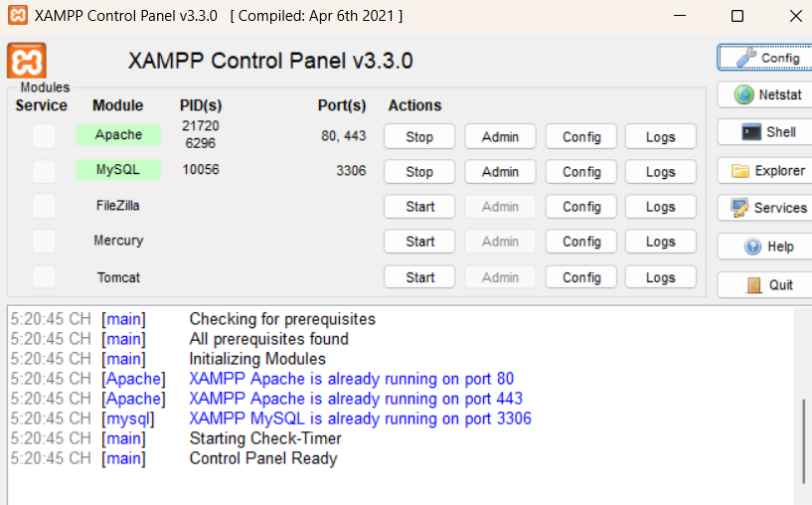
Hình 1. Apache và MySQL đang hoạt động trong XAMPP

2.2 Kiểm tra cài đặt
Mở XAMPP Control Panel, chọn Shell. Chạy từng lệnh để kiểm tra công cụ trước khi tạo dự án:
composer --version
php -m

Hai lệnh đầu hiển thị phiên bản PHP và Composer. Lệnh php -m liệt kê phần mở rộng; cần kiểm tra intl, mbstring, PDO và pdo_mysql. Nếu thiếu, điều chỉnh C:\xampp\php\php.ini rồi khởi động lại tiến trình PHP đang chạy.
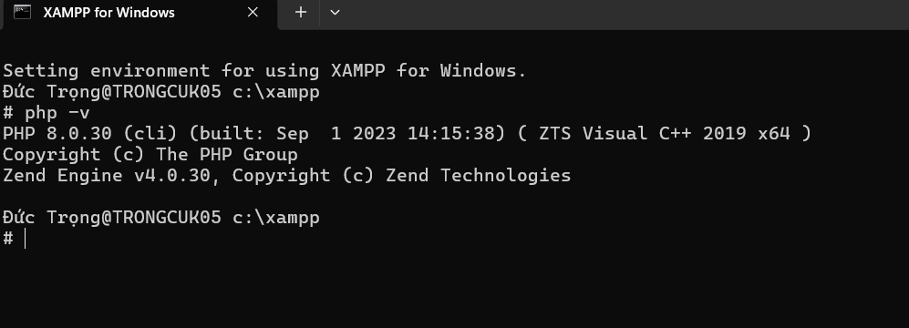
Hình 2. Kết quả kiểm tra PHP 8.0.30 trên máy thực hành
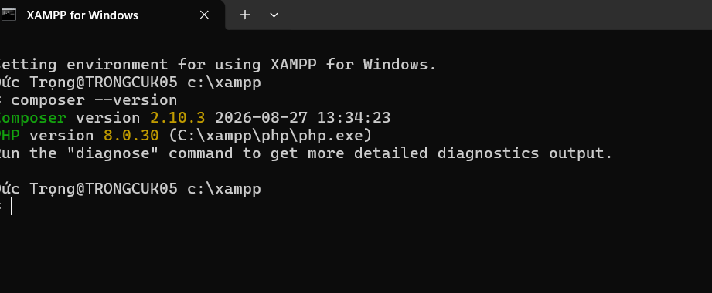
Hình 3. Kết quả kiểm tra Composer 2.10.3 sử dụng PHP của XAMPP

Nếu lệnh php không được nhận diện, kiểm tra bằng C:\xampp\php\php.exe --version. Có thể thêm C:\xampp\php vào PATH và mở lại cửa sổ dòng lệnh. Mở http://localhost/phpmyadmin để kiểm tra công cụ quản trị cơ sở dữ liệu.

3. Cài đặt và khởi tạo dự án

3.1 Tạo và chạy dự án CakePHP

Bước 1 Mở thư mục chứa dự án
Thực hiện trong XAMPP Shell:
cd C:\xampp\htdocs

Bước 2 Tạo dự án và xử lý phụ thuộc
Lệnh khởi tạo đã dùng trong demo:
composer create-project --prefer-dist "cakephp/app:4.*" online_shop_nhom5_cake4

Thư mục dự án là C:\xampp\htdocs\online_shop_nhom5_cake4. Trong lần cài của nhóm, Composer chọn bộ khung cakephp/app 4.5.0; phiên bản framework sau khi cài là CakePHP 4.6.5. Hai số phiên bản thuộc hai gói khác nhau.
Khi cài, chuỗi phụ thuộc phát triển của Bake dẫn đến thư viện yêu cầu PHP mới hơn 8.0.30. Demo viết Model, Controller và View thủ công nên loại bỏ Bake khỏi phụ thuộc phát triển, sau đó tiếp tục cài:
cd C:\xampp\htdocs\online_shop_nhom5_cake4
composer remove --dev cakephp/bake --no-update
composer update --prefer-dist
composer run-script post-install-cmd

Các lệnh trên ghi lại cách xử lý lỗi cài đặt của nhóm. Khi tải mã nguồn đã có composer.lock, dùng composer install để cài đúng các phiên bản được khóa; không cần lặp lại bước tạo dự án.

Bước 3 Chạy máy chủ phát triển
php bin\cake.php server -H localhost -p 8765

Giữ cửa sổ Shell mở và truy cập http://localhost:8765. Ở giai đoạn mới cài, trình duyệt hiển thị trang chào CakePHP. Sau khi cấu hình Route cho BookSpace, địa chỉ này chuyển đến chức năng quản lý sách; người chưa đăng nhập được chuyển đến /dang-nhap. Nhấn Ctrl + C khi cần dừng máy chủ.
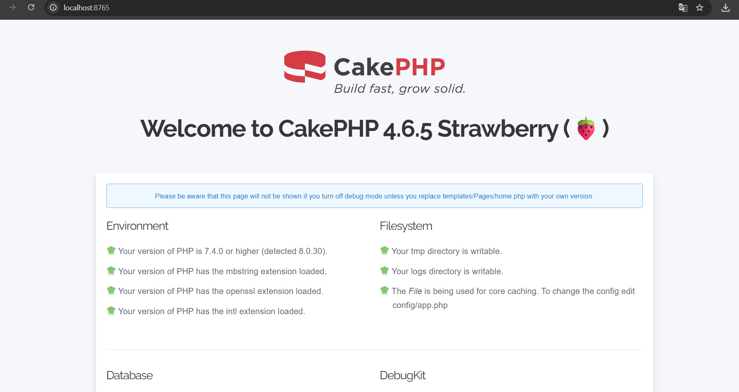
Hình 4. Trang PHP sau khi cài đặt

3.2 Kiểm tra cấu trúc thư mục
Bảng 2. Các vị trí mã nguồn cần đối chiếu
Thư mục hoặc tập tin | Vai trò trong demo
src/Controller/SachController.php | Danh sách, chi tiết, thêm, sửa và xóa sách
src/Controller/UsersController.php | Đăng nhập và đăng xuất
src/Controller/AppController.php | Nạp thành phần xác thực và kiểm tra quyền dùng chung
src/Model/Table/ | SachTable và UsersTable quản lý bảng, kiểm tra dữ liệu
src/Model/Entity/ | Sach và User biểu diễn bản ghi
src/Command/CreateUserCommand.php | Tạo tài khoản bằng dòng lệnh
src/Application.php | Cấu hình dịch vụ và middleware xác thực
templates/Sach/ | Các trang index, view, add và edit
templates/Users/login.php | Biểu mẫu đăng nhập
templates/element/sach_form.php | Biểu mẫu dùng chung cho thêm và sửa
templates/layout/ | Layout sach.php và login.php
config/routes.php | Định nghĩa đường dẫn
config/app_local.php | Kết nối cơ sở dữ liệu và cấu hình riêng của máy
webroot/ | Tài nguyên công khai
vendor/ và composer.lock | Thư viện và danh sách phiên bản đã khóa

Demo sử dụng cấu trúc CakePHP. Tập tin kết nối là config/app_local.php; View là các PHP template trong templates. Nhóm tạo các tập tin bằng Visual Studio Code thay vì dùng lệnh sinh mã Bake.

4. Thiết kế dữ liệu và cấu hình kết nối

4.1 Thiết kế bảng sach và users
Cơ sở dữ liệu có tên online_shop. Bảng sach phục vụ CRUD; bảng users được bổ sung cho đăng nhập và phân quyền.
Bảng 3. Cấu trúc bảng sach
Cột | Kiểu dữ liệu | Ý nghĩa
id | INT, PK, AUTO_INCREMENT | Mã sách
ten_sach | VARCHAR(200), NOT NULL | Tên sách
tac_gia | VARCHAR(150), NOT NULL | Tác giả
gia | DECIMAL(10,2), NOT NULL | Giá bán
so_luong | INT, NOT NULL | Số lượng hiện có
mo_ta | TEXT, NULL | Nội dung mô tả
created | DATETIME, NULL | Thời điểm tạo
modified | DATETIME, NULL | Thời điểm cập nhật

Bảng 4. Cấu trúc bảng users
Cột | Kiểu dữ liệu | Ý nghĩa
id | INT, PK, AUTO_INCREMENT | Mã tài khoản
username | VARCHAR(50), UNIQUE | Tên đăng nhập
name | VARCHAR(100), NOT NULL | Tên hiển thị
password | VARCHAR(255), NOT NULL | Chuỗi băm mật khẩu
role | ENUM('admin','staff') | Vai trò tài khoản
active | TINYINT(1), DEFAULT 1 | Trạng thái hoạt động
created | DATETIME, NULL | Thời điểm tạo
modified | DATETIME, NULL | Thời điểm cập nhật

4.2 Tạo cơ sở dữ liệu và bảng
Trong phpMyAdmin, mở thẻ SQL và thực hiện các câu lệnh sau. Nếu cơ sở dữ liệu hoặc bảng đã tồn tại thì kiểm tra lại cấu trúc trước khi nhập; không xóa dữ liệu đang dùng để demo.
CREATE DATABASE IF NOT EXISTS online_shop
CHARACTER SET utf8mb4 COLLATE utf8mb4_unicode_ci;
USE online_shop;

CREATE TABLE IF NOT EXISTS sach (
id INT NOT NULL AUTO_INCREMENT,
ten_sach VARCHAR(200) NOT NULL,
tac_gia VARCHAR(150) NOT NULL,
gia DECIMAL(10,2) NOT NULL,
so_luong INT NOT NULL,
mo_ta TEXT NULL,
created DATETIME NULL,
modified DATETIME NULL,
PRIMARY KEY (id)
) ENGINE=InnoDB DEFAULT CHARSET=utf8mb4
COLLATE=utf8mb4_unicode_ci;

CREATE TABLE IF NOT EXISTS users (
id INT NOT NULL AUTO_INCREMENT,
username VARCHAR(50) NOT NULL,
name VARCHAR(100) NOT NULL,
password VARCHAR(255) NOT NULL,
role ENUM('admin','staff') NOT NULL DEFAULT 'staff',
active TINYINT(1) NOT NULL DEFAULT 1,
created DATETIME NULL,
modified DATETIME NULL,
PRIMARY KEY (id),
UNIQUE KEY users_username_unique (username)
) ENGINE=InnoDB DEFAULT CHARSET=utf8mb4
COLLATE=utf8mb4_unicode_ci;

Có thể nhập một sách mẫu để kiểm tra kết nối khi bảng đang trống:
INSERT INTO sach
(ten_sach, tac_gia, gia, so_luong, mo_ta, created, modified)
VALUES
('Dế Mèn phiêu lưu ký', 'Tô Hoài', 65000, 20,
'Tác phẩm văn học thiếu nhi.', NOW(), NOW());

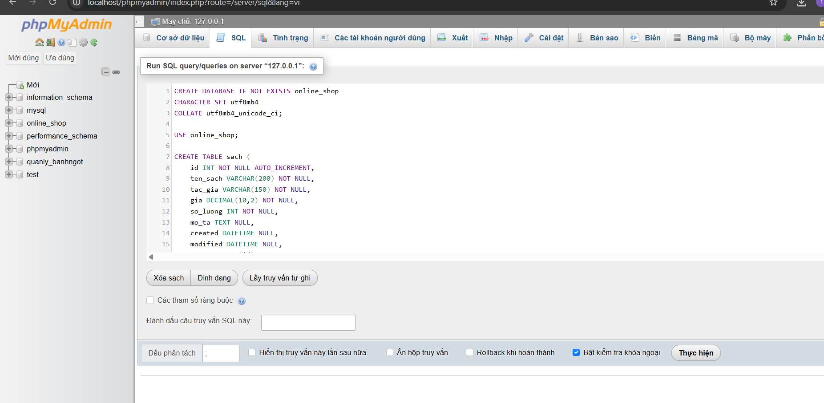
Hình 5. Thao tác nhập SQL tạo cơ sở dữ liệu và bảng sach trong phpMyAdmin

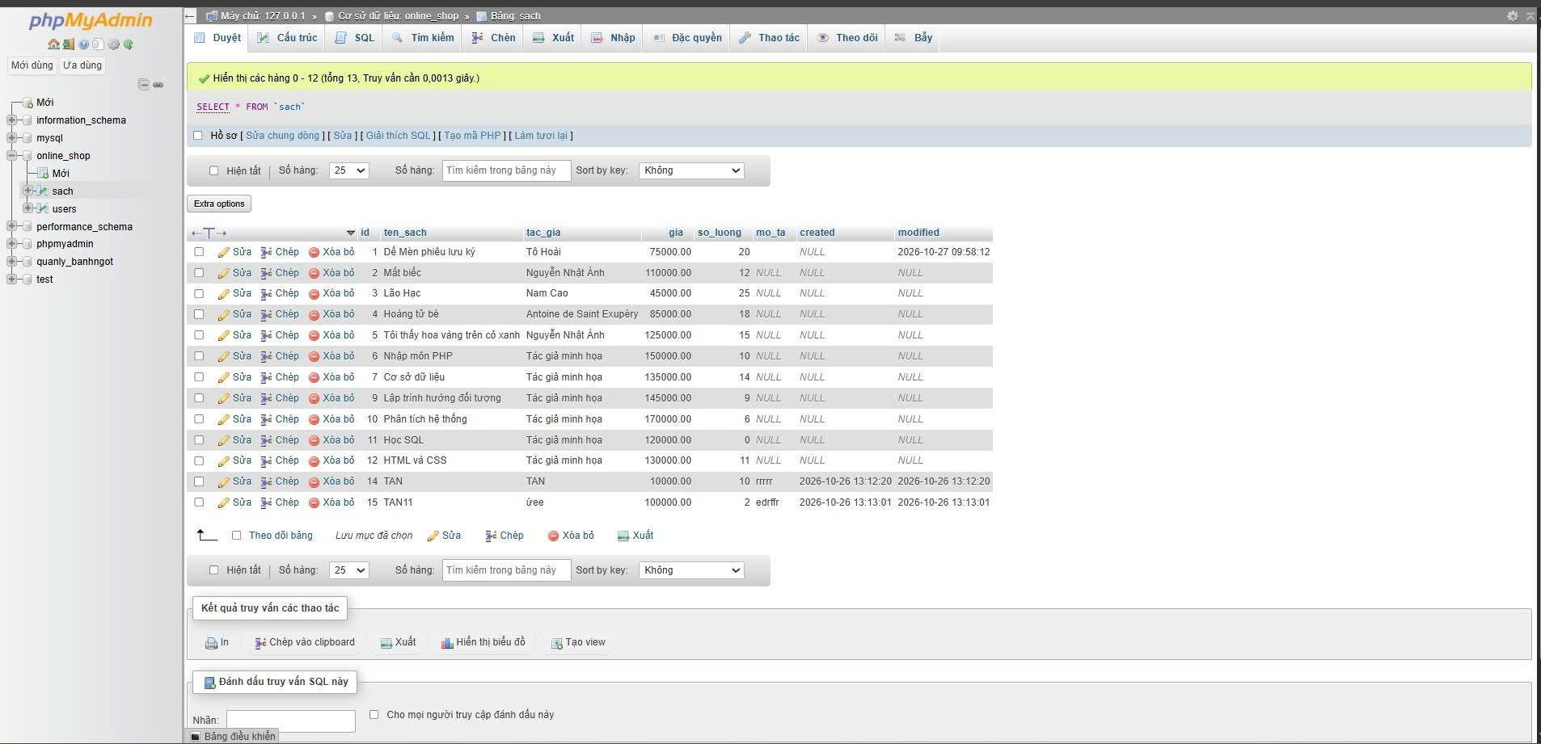
Hình 6. Cấu trúc bảng sach, bảng users và dữ liệu sau khi thực thi SQL.

4.3 Cấu hình kết nối trong app_local.php
Tập tin: config/app_local.php
Trong phần Datasources, cấu hình kết nối default như sau; giữ nguyên các phần cấu hình khác của tập tin:
'Datasources' => [
'default' => [
'className' => 'Cake\Database\Connection',
'driver' => 'Cake\Database\Driver\Mysql',
'persistent' => false,
'host' => '127.0.0.1',
'port' => 3306,
'username' => 'root',
'password' => '',
'database' => 'online_shop',
'encoding' => 'utf8mb4',
'timezone' => '+07:00',
'cacheMetadata' => true,
'url' => null,
],
],

Tài khoản root và mật khẩu rỗng là cấu hình XAMPP cục bộ đang dùng trong hướng dẫn. Nếu MySQL trên máy đã đặt mật khẩu hoặc đổi cổng, cần thay lại đúng giá trị. Tập tin app_local.php chứa cấu hình riêng, không đưa thông tin nhạy cảm lên kho công khai.

5. Tạo Model và quản lý cấu trúc bảng

5.1 Tạo Entity Sach
Tập tin: src/Model/Entity/Sach.php
<?php
declare(strict_types=1);

namespace App\Model\Entity;

use Cake\ORM\Entity;

class Sach extends Entity
{
protected $_accessible = [
'ten_sach' => true,
'tac_gia' => true,
'gia' => true,
'so_luong' => true,
'mo_ta' => true,
'*' => false,
];
}

Entity biểu diễn một sách. Thuộc tính $_accessible chỉ cho phép ghép dữ liệu từ biểu mẫu vào năm trường nghiệp vụ. Mã sách và thời điểm tạo, cập nhật không được gán hàng loạt từ dữ liệu người dùng gửi đến.

5.2 Tạo SachTable và kiểm tra dữ liệu
Tập tin: src/Model/Table/SachTable.php
Trong initialize(), khai báo rõ tên bảng và Entity vì tên sach không theo quy ước số nhiều tiếng Anh:
public function initialize(array $config): void
{
parent::initialize($config);
// Bang ten tieng Viet nen khai bao ro, khong de CakePHP tu suy ra.
$this->setTable('sach');
$this->setPrimaryKey('id');
$this->setDisplayField('ten_sach');
$this->setEntityClass(\App\Model\Entity\Sach::class);
$this->addBehavior('Timestamp');
}

Hàm beforeMarshal() loại bỏ khoảng trắng đầu và cuối ở ten_sach, tac_gia và mo_ta. Các quy tắc trong validationDefault() được áp dụng khi Controller gọi patchEntity().
Bảng 5. Kiểm tra dữ liệu sách
Trường | Quy tắc kiểm tra
ten_sach | Bắt buộc, tối đa 200 ký tự
tac_gia | Bắt buộc, tối đa 150 ký tự
gia | Số không âm; tối đa 99.999.999,99; tối đa hai chữ số thập phân
so_luong | Số nguyên từ 0 đến 2.147.483.647
mo_ta | Có thể để trống; tối đa 5.000 ký tự theo quy định ứng dụng

Ví dụ đoạn kiểm tra số lượng trong Model:
$validator->requirePresence('so_luong', 'create')
->notEmptyString('so_luong', 'Vui lòng nhập số lượng.')
->integer('so_luong', 'Số lượng phải là số nguyên.')
->greaterThanOrEqual('so_luong', 0, 'Số lượng không được âm.')
->lessThanOrEqual('so_luong', 2147483647,
'Số lượng vượt giới hạn lưu trữ.');

Timestamp tự gán created khi thêm và modified khi cập nhật qua ORM. Giới hạn trong HTML hỗ trợ người nhập; quy tắc trong Model vẫn cần thiết để kiểm tra yêu cầu gửi đến máy chủ.

5.3 Model tài khoản và cách tạo bảng
UsersTable khai báo bảng users, khóa chính id, Entity User và Timestamp. Tên đăng nhập phải duy nhất, dài 3–50 ký tự và chỉ nhận chữ, số, dấu chấm, gạch dưới hoặc gạch ngang. Role chỉ nhận admin hoặc staff. Finder findActive() chỉ chọn tài khoản đang hoạt động:

public function findActive(Query $query, array $options): Query
{
return $query->where([$this->aliasField('active') => true]);
}

Trong User.php, mật khẩu được băm khi gán vào Entity:
protected function _setPassword(string $password): string
{
return (new DefaultPasswordHasher())->hash($password);
}

Entity User ẩn trường password khi chuyển sang dữ liệu xuất và không mở gán hàng loạt role, active từ biểu mẫu. Lệnh tạo tài khoản nội bộ mới cho phép gán hai trường này bằng tùy chọn riêng.
Demo tạo cấu trúc bảng bằng SQL ở mục 4.2, chưa tạo và chạy Migration riêng cho sach, users. Vì vậy, không có bước php artisan migrate hoặc khẳng định bảng được tạo từ Migration. Có thể bổ sung Migration khi cần quản lý các thay đổi cấu trúc ở những phiên bản sau.

6. Xây dựng chức năng theo MVC

6.1.Các chức năng

Tạo và viết SachController
Tập tin: src/Controller/SachController.php
Controller kế thừa AppController. Các đoạn dưới là phần xử lý CRUD trong demo; Flash và Authentication được nạp ở AppController. Phần đầu lớp khai báo:

<?php
declare(strict_types=1);
namespace App\Controller;

use Cake\Http\Response;
use Cake\ORM\Table;

class SachController extends AppController
{
private Table $sachTable;

public function initialize(): void
{
parent::initialize();
$this->viewBuilder()->setLayout('sach');
$this->sachTable = $this->fetchTable('Sach');
}
// Đặt các hàm index, view, add, edit, delete dưới đây vào lớp.
}

2. Danh sách tìm kiếm và xem chi tiết
public function index(): void
{
$raw = $this->request->getQuery('q', '');
$q = is_string($raw) ? mb_substr(trim($raw), 0, 200) : '';
$query = $this->sachTable->find();
if ($q !== '') {
$query->where(['OR' => [
'Sach.ten_sach LIKE' => '%' . $q . '%',
'Sach.tac_gia LIKE' => '%' . $q . '%',
]]);
}
$sachList = $this->paginate($query, [
'limit' => 10, 'maxLimit' => 50,
'order' => ['Sach.id' => 'DESC'],
'sortableFields' => ['id', 'ten_sach', 'gia', 'so_luong'],
]);
$this->set(compact('sachList', 'q'));
}

public function view(string $id): void
{
$sach = $this->sachTable->get($id);
$this->set(compact('sach'));
}

Từ khóa được lấy từ tham số q, loại khoảng trắng và giới hạn 200 ký tự. Truy vấn tìm theo tên sách hoặc tác giả. Paginator chia 10 bản ghi mỗi trang và mặc định sắp xếp mã sách giảm dần. View nhận đúng hai biến sachList và q. Hàm view() lấy một sách theo id; mã không tồn tại dẫn đến phản hồi không tìm thấy.

3. Thêm sách
public function add(): ?Response
{
$sach = $this->sachTable->newEmptyEntity();
if ($this->request->is('post')) {
$sach = $this->sachTable->patchEntity($sach, $this->request->getData());
if ($this->sachTable->save($sach)) {
$this->Flash->success('Thêm sách thành công.');
return $this->redirect(['action' => 'index']);
}
$this->Flash->error('Chưa thể thêm sách. Vui lòng kiểm tra dữ liệu bên dưới.');
}
$this->set(compact('sach'));
return null;
}

GET mở Entity rỗng và biểu mẫu. POST ghép dữ liệu bằng patchEntity(), kiểm tra rồi lưu bằng save(). Nếu thành công, ứng dụng thông báo và chuyển về danh sách; nếu thất bại, biểu mẫu giữ dữ liệu cùng lỗi tương ứng.

Sửa sách
public function edit(string $id): ?Response
{
$sach = $this->sachTable->get($id);
if ($this->request->is(['post', 'put', 'patch'])) {
$sach = $this->sachTable->patchEntity($sach, $this->request->getData());
if ($this->sachTable->save($sach)) {
$this->Flash->success('Cập nhật sách thành công.');
return $this->redirect(['action' => 'index']);
}
$this->Flash->error('Chưa thể cập nhật. Vui lòng kiểm tra dữ liệu bên dưới.');
}
$this->set(compact('sach'));
return null;
}

Hàm edit() nạp sách trước khi hiển thị biểu mẫu. Khi lưu, dữ liệu mới được ghép vào chính Entity đã có nên thao tác cập nhật giữ nguyên mã sách.

Xóa sách
public function delete(string $id): Response
{
// Khong cho phep xoa bang cach mo truc tiep dia chi GET.
$this->request->allowMethod(['post', 'delete']);
$sach = $this->sachTable->get($id);
if ($this->sachTable->delete($sach)) {
$this->Flash->success('Xóa sách thành công.');
} else {
$this->Flash->error('Không thể xóa sách này.');
}
return $this->redirect(['action' => 'index']);
}

Hàm delete() chỉ chấp nhận POST hoặc DELETE. Vì vậy, mở đường dẫn xóa bằng GET không thực hiện xóa. Hộp xác nhận được đặt ở View; kiểm tra quyền admin được thực hiện tại AppController trước khi vào hàm này.

6.2 Khai báo Route
Tập tin: config/routes.php
<?php
declare(strict_types=1);
use Cake\Routing\Route\DashedRoute;
use Cake\Routing\RouteBuilder;

return function (RouteBuilder $routes): void {
$routes->setRouteClass(DashedRoute::class);
$routes->scope('/', function (RouteBuilder $builder): void {
$builder->connect('/dang-nhap', ['controller' => 'Users', 'action' => 'login']);
$builder->connect('/dang-xuat', ['controller' => 'Users', 'action' => 'logout']);
$builder->connect('/', ['controller' => 'Sach', 'action' => 'index']);
$builder->connect('/sach', ['controller' => 'Sach', 'action' => 'index']);
$builder->connect('/sach/them', ['controller' => 'Sach', 'action' => 'add']);
$builder->connect('/sach/xem/{id}', ['controller' => 'Sach', 'action' => 'view'])
->setPass(['id'])->setPatterns(['id' => '[0-9]+']);
$builder->connect('/sach/sua/{id}', ['controller' => 'Sach', 'action' => 'edit'])
->setPass(['id'])->setPatterns(['id' => '[0-9]+']);
$builder->connect('/sach/xoa/{id}', ['controller' => 'Sach', 'action' => 'delete'])
->setPass(['id'])->setPatterns(['id' => '[0-9]+']);
});
};

Các đường dẫn có id chỉ nhận chữ số. setPass(['id']) chuyển giá trị id vào tham số hàm Controller. Route xác định đích xử lý; giới hạn phương thức và vai trò còn được kiểm tra trong Controller, không chỉ dựa vào việc có đường dẫn trên giao diện.

6.3 Xây dựng giao diện BookSpace

6.3.1 Bố cục dùng chung
Tập tin: templates/layout/sach.php
Layout BookSpace có thanh menu nền xanh đậm bên trái, mục danh sách sách và mục thêm sách dành cho admin. Phía trên nội dung hiển thị thông tin tài khoản, vai trò và nút đăng xuất. Khu vực giữa trang hiển thị nội dung của từng View; thông báo Flash xuất hiện sau thao tác.
<?= $this->Flash->render() ?>
<?= $this->fetch('content') ?>

Trong demo, CSS của bố cục được đặt trong layout sach.php. Layout chịu trách nhiệm cho phần giao diện dùng chung.
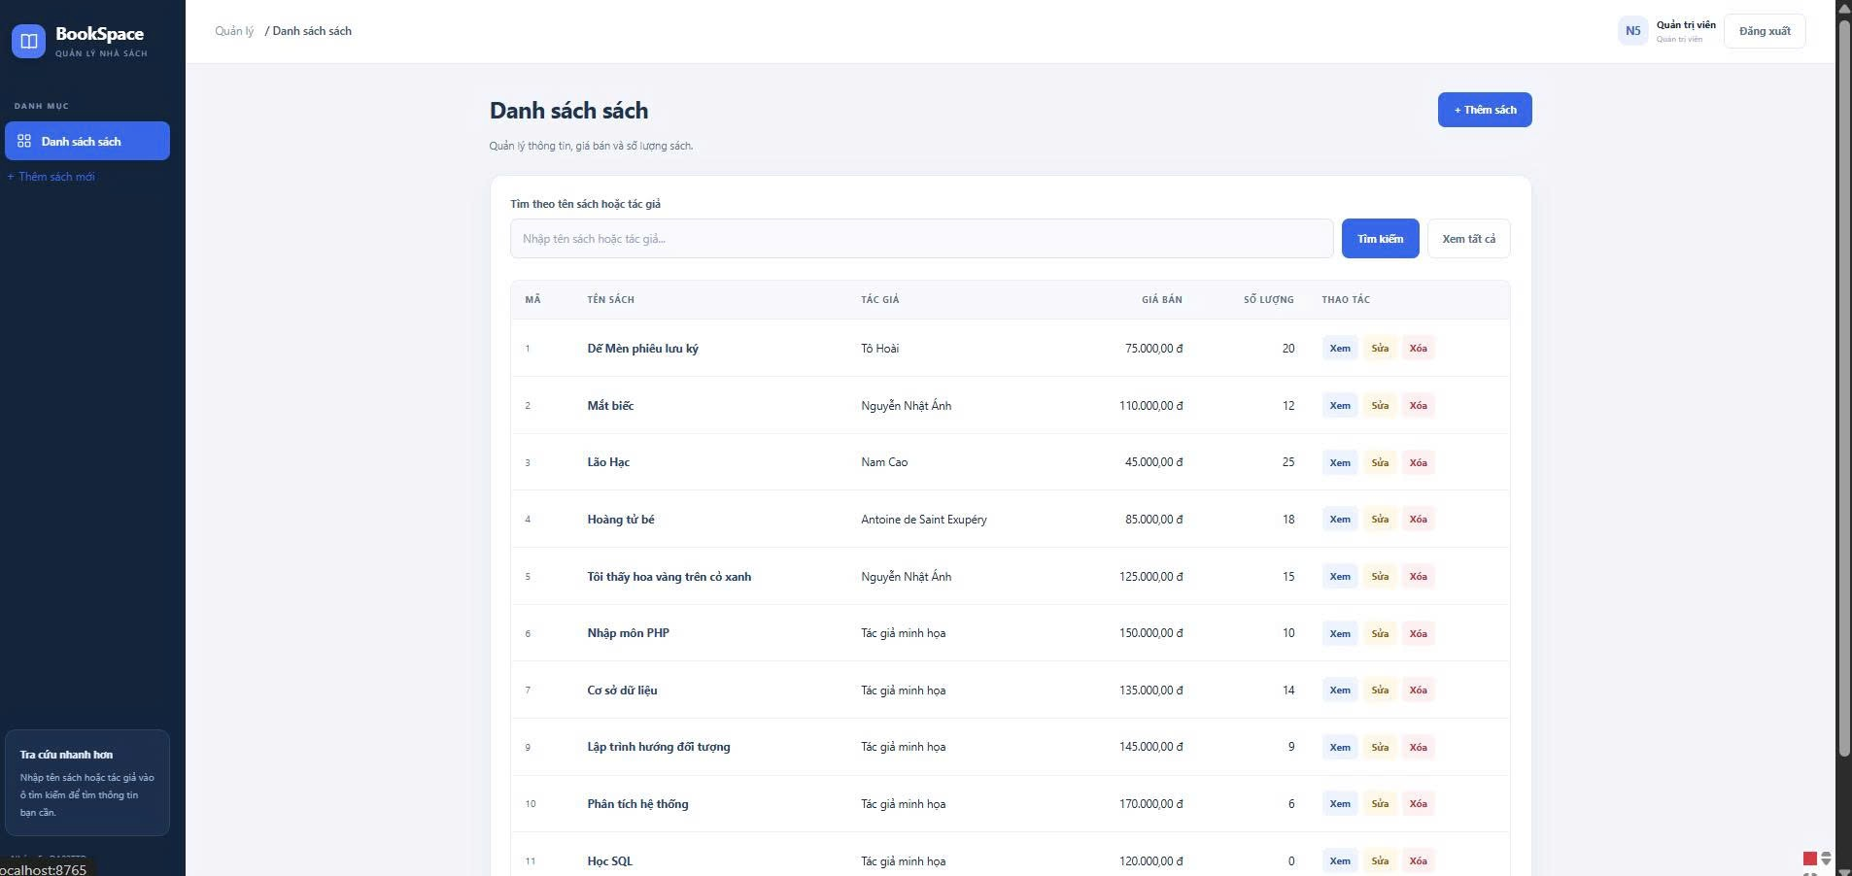
Hình 7. Giao diện tổng thể BookSpace sau khi đăng nhập admin.

6.3.2 Danh sách tìm kiếm và phân trang
Tập tin: templates/Sach/index.php
Trang hiển thị các cột Mã, Tên sách, Tác giả, Giá bán, Số lượng và Thao tác. Biểu mẫu tìm kiếm dùng GET và tên trường; nút Xem tất cả. Dữ liệu văn bản được xuất bằng h() hoặc Helper có cơ chế escape; giá hiển thị theo định dạng tiền tệ.
<?php foreach ($sachList as $sach): ?>
<tr>
<td>#<?= (int)$sach->id ?></td>
<td><?= h($sach->ten_sach) ?></td>
<td><?= h($sach->tac_gia) ?></td>
<td><?= number_format((float)$sach->gia, 2, ',', '.') ?> đ</td>
<td><?= (int)$sach->so_luong ?></td>
</tr>
<?php endforeach; ?>

Thanh phân trang sử dụng Paginator Helper:
<?= $this->Paginator->counter(
'Trang {{page}} / {{pages}} · {{count}} sách'
) ?>
<ul>
<?= $this->Paginator->prev('‹ Trước') ?>
<?= $this->Paginator->numbers() ?>
<?= $this->Paginator->next('Sau ›') ?>
</ul>

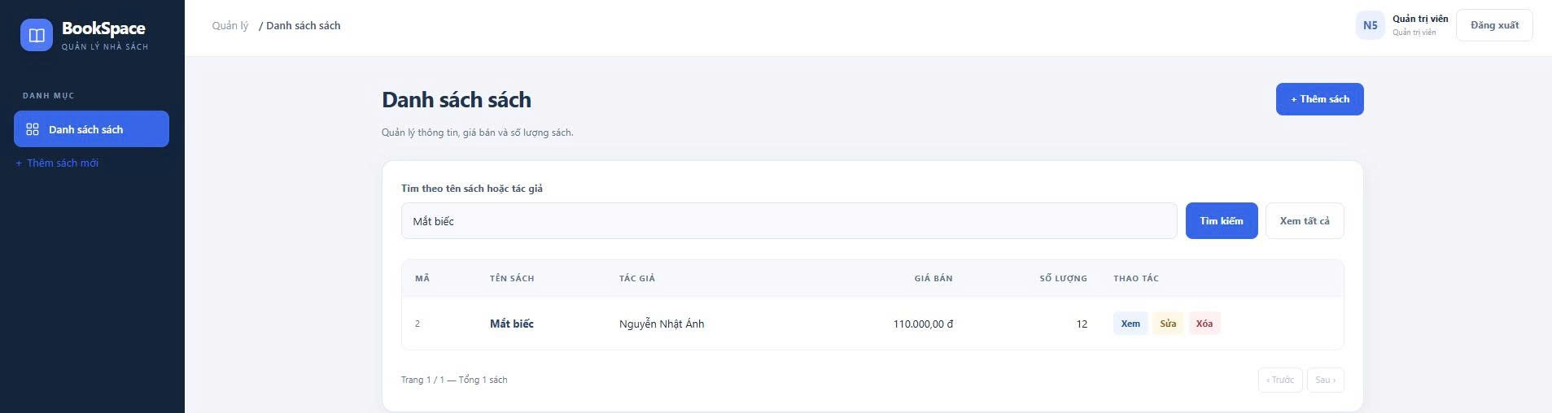
Hình 8. Tìm kiếm sách

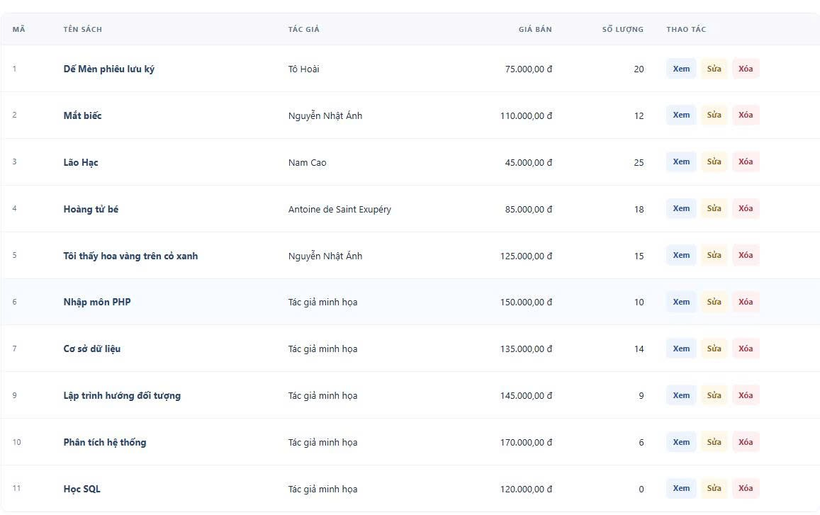

Hình 9. Danh sách sách

6.3.3 Biểu mẫu thêm và sửa
Tập tin: templates/element/sach_form.php
Hai trang add.php và edit.php dùng chung Element sach_form để giữ thống nhất trường nhập và cách hiển thị lỗi. Biến nhãn nút dùng đúng tên buttonText trong demo.
<?= $this->Form->create($sach) ?>
<div class="form-grid">
<?= $this->Form->control('ten_sach', ['label' => 'Tên sách', 'maxlength' => 200, 'required' => true]) ?>
<?= $this->Form->control('tac_gia', ['label' => 'Tác giả', 'maxlength' => 150, 'required' => true]) ?>
<?= $this->Form->control('gia', ['label' => 'Giá bán (đồng)', 'type' => 'number', 'min' => 0, 'max' => 99999999.99, 'step' => '0.01', 'required' => true]) ?>
<?= $this->Form->control('so_luong', ['label' => 'Số lượng', 'type' => 'number', 'min' => 0, 'max' => 2147483647, 'step' => 1, 'required' => true]) ?>
</div>
<?= $this->Form->control('mo_ta', ['label' => 'Mô tả', 'type' => 'textarea', 'rows' => 5, 'maxlength' => 5000, 'required' => false]) ?>
<p class="muted small">Tên sách, tác giả, giá bán và số lượng là các thông tin bắt buộc.</p>
<div class="form-actions"><?= $this->Form->button($buttonText) ?>
<?= $this->Html->link('Hủy', ['action' => 'index'], ['class' => 'button secondary']) ?></div>
<?= $this->Form->end() ?>

Trong trang thêm:
<?= $this->element('sach_form', [
'sach' => $sach,
'buttonText' => 'Lưu sách',
]) ?>

Trong trang sửa:
<?= $this->element('sach_form', [
'sach' => $sach,
'buttonText' => 'Lưu thay đổi',
]) ?>

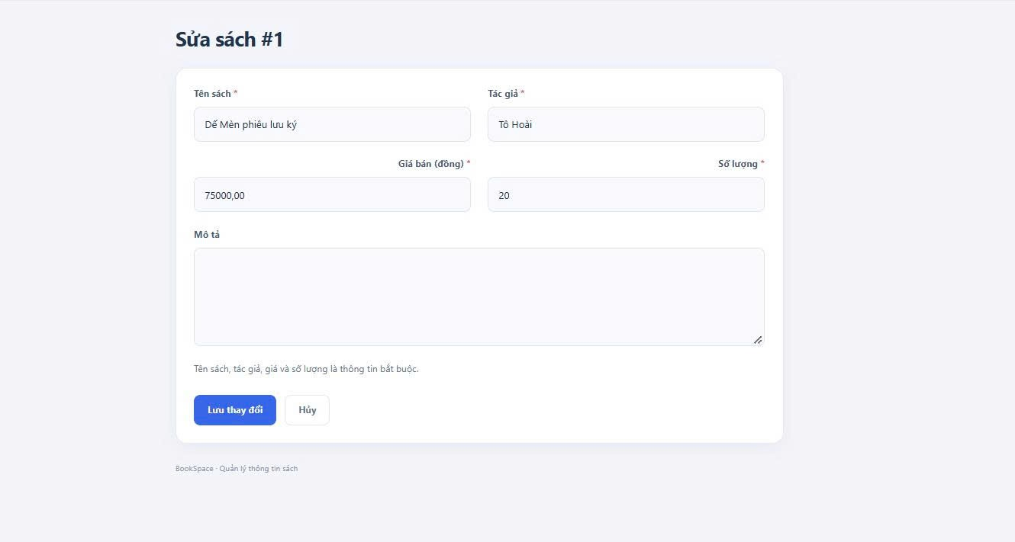
Hình 10. Biểu mẫu sửa
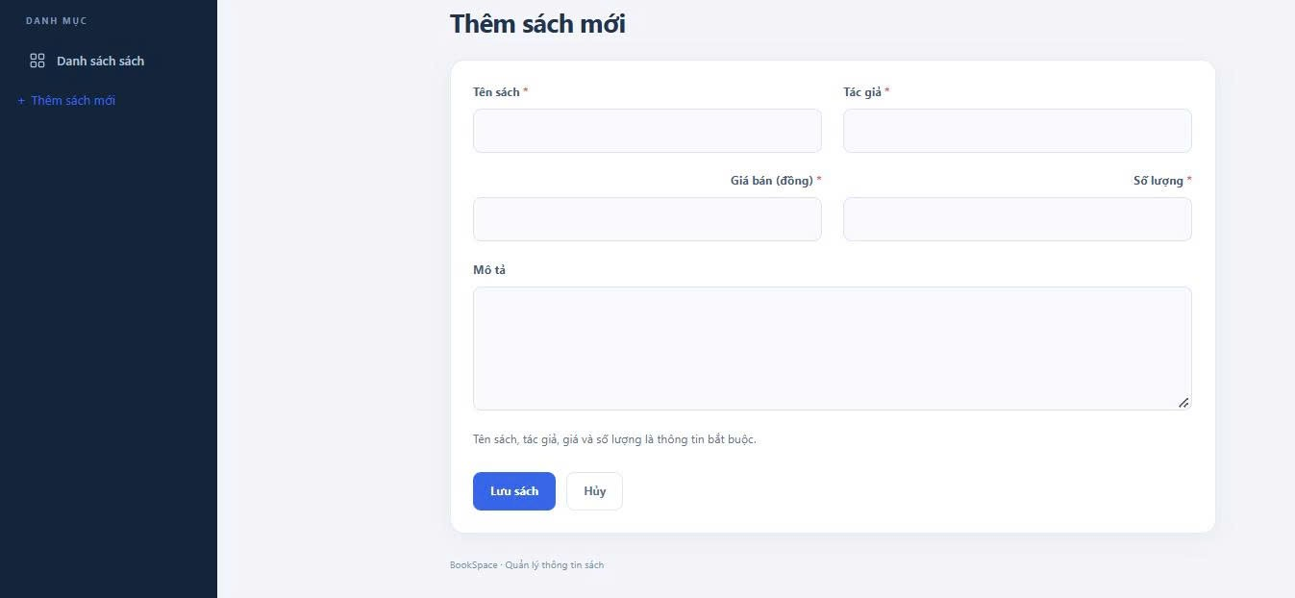
Hình 11. Biểu mẫu thêm

6.3.4 Chi tiết và xác nhận xóa
Tập tin: templates/Sach/view.php và templates/Sach/index.php
Trang chi tiết hiển thị tên sách, tác giả, giá, số lượng, mô tả, ngày tạo và ngày cập nhật. Nội dung mô tả dùng nl2br(h(...)) để giữ xuống dòng sau khi escape. Trang có nút Về danh sách và nút Sửa thông tin chỉ dành cho admin.
Nút Xóa trong danh sách dùng postLink() để gửi POST, có hộp xác nhận trước khi gửi:
<?= $this->Form->postLink(
'Xóa',
['action' => 'delete', $sach->id],
[
'confirm' => 'Bạn có chắc muốn xóa sách này?',
'class' => 'danger',
]
) ?>
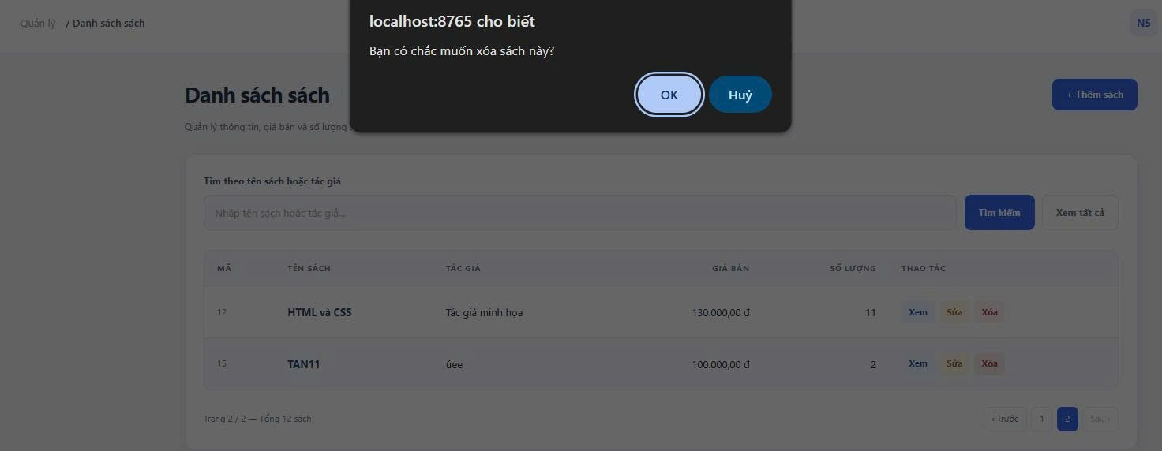

Hình 13. Hộp xác nhận xóa và thông báo sau thao tác.

6.4 Đăng nhập và đăng xuất
Phần mở rộng sử dụng plugin Authentication để xác thực; quyền admin, staff được kiểm tra bằng mã ứng dụng trong AppController. Demo không có trang đăng ký công khai.

6.4.1 Cài plugin và tạo tài khoản
Trong XAMPP Shell, tại thư mục dự án, chạy:
composer require "cakephp/authentication:^2.11.3"

Sau khi có UsersTable, Entity User và CreateUserCommand, tạo hai tài khoản bằng lệnh:
php bin\cake.php create_user admin admin "Quản trị viên"
php bin\cake.php create_user nhanvien staff "Nhân viên"

CreateUserCommand nhận tên đăng nhập, vai trò và tên hiển thị. Lệnh sinh mật khẩu ngẫu nhiên bằng bin2hex(random_bytes(12)), lưu qua Entity User để băm rồi hiển thị mật khẩu trên Shell. Cần lưu riêng thông tin đăng nhập để demo; không có mật khẩu mặc định dùng chung và không chụp mật khẩu vào báo cáo.

6.4.2 Cấu hình dịch vụ xác thực
Tập tin: src/Application.php
Application triển khai AuthenticationServiceProviderInterface, nạp plugin trong bootstrap() và thêm AuthenticationMiddleware sau các middleware định tuyến, phân tích nội dung yêu cầu và CSRF đang có.
// Trong bootstrap(), sau parent::bootstrap():
$this->addPlugin('Authentication');

// Ở cuối chuỗi middleware hiện có:
->add(new CsrfProtectionMiddleware(['httponly' => true]))
->add(new AuthenticationMiddleware($this));

Dịch vụ dùng Session để duy trì đăng nhập và Form để nhận username, password tại trang đăng nhập:
public function getAuthenticationService(ServerRequestInterface $request): AuthenticationServiceInterface
{
$service = new AuthenticationService([
'unauthenticatedRedirect' => Router::url(['controller' => 'Users', 'action' => 'login']),
'queryParam' => 'redirect',
]);
$fields = ['username' => 'username', 'password' => 'password'];
$service->loadIdentifier('Authentication.Password', [
'fields' => $fields,
'resolver' => [
'className' => 'Authentication.Orm',
'userModel' => 'Users',
'finder' => 'active',
],
]);
$service->loadAuthenticator('Authentication.Session');
$service->loadAuthenticator('Authentication.Form', [
'fields' => $fields,
'loginUrl' => Router::url(['controller' => 'Users', 'action' => 'login']),
]);
return $service;
}
Các lớp:
- AuthenticationService,
- AuthenticationServiceInterface,
- AuthenticationServiceProviderInterface,
- AuthenticationMiddleware,
- Router và ServerRequestInterface được import ở đầu Application.php. Finder active trong UsersTable loại tài khoản đã vô hiệu hóa khỏi bước xác thực mật khẩu.

6.4.3 Xử lý đăng nhập và đăng xuất
Tập tin: src/Controller/UsersController.php
public function login(): ?Response
{
$this->request->allowMethod(['get', 'post']);
$this->viewBuilder()->setLayout('login');
$result = $this->Authentication->getResult();

if ($result && $result->isValid()) {
if ($this->request->is('post')) {
$this->request->getSession()->renew();
}
return $this->redirect(['controller' => 'Sach', 'action' => 'index']);
}

if ($this->request->is('post')) {
$this->Flash->error('Tên đăng nhập hoặc mật khẩu không đúng.');
}

$raw = $this->request->getData('username', '');
$this->set('username', is_string($raw) ? $raw : '');
return null;
}

public function logout(): Response
{
$this->request->allowMethod(['post']);
$this->Authentication->logout();
$this->request->getSession()->destroy();
return $this->redirect(['controller' => 'Users', 'action' => 'login']);
}

Đăng nhập hợp lệ chuyển cố định đến danh sách sách; sau POST thành công, mã phiên được đổi bằng renew(). Đăng nhập sai dùng thông báo chung. Đăng xuất chỉ nhận POST, xóa trạng thái xác thực và hủy phiên trước khi chuyển về trang đăng nhập.
Tập tin: templates/Users/login.php và templates/layout/login.php
Layout đăng nhập có nền chuyển sắc xanh và khung biểu mẫu BookSpace. Biểu mẫu gồm Tên đăng nhập, Mật khẩu và nút Đăng nhập. Form Helper tạo biểu mẫu theo cơ chế CSRF của ứng dụng; trường mật khẩu không được điền lại khi đăng nhập thất bại.
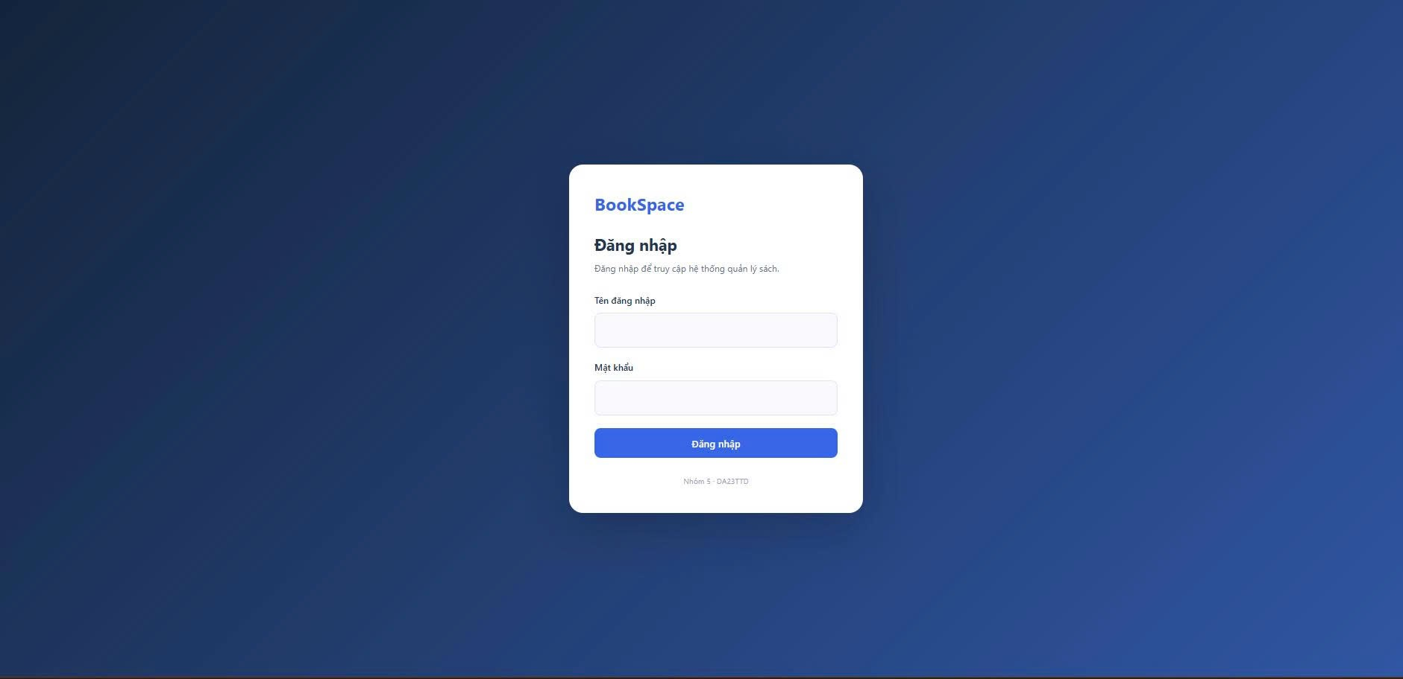
Hình 14. Trang đăng nhập

6.5. Phân quyền admin và staff
Bảng 6. Quyền sử dụng các chức năng
Chức năng | admin | staff
Đăng nhập, đăng xuất | Có | Có
Danh sách, chi tiết, tìm kiếm, phân trang | Có | Có
Thêm sách | Có | Không
Sửa sách | Có | Không
Xóa sách | Có | Không

Tập tin: src/Controller/AppController.php
initialize() nạp Flash và Authentication.Authentication. beforeFilter() cho phép truy cập trang login khi chưa đăng nhập, lấy danh tính từ request và truy vấn lại tài khoản đang hoạt động. Trước mỗi yêu cầu đến SachController, hệ thống đối chiếu action với danh sách được phép.
$isAdmin = $currentUser->role === 'admin';
$this->set(compact('currentUser', 'isAdmin'));

if ($controller === 'Sach') {
$allowed = $isAdmin
? ['index', 'view', 'add', 'edit', 'delete']
: ['index', 'view'];

if (!in_array($action, $allowed, true)) {
throw new ForbiddenException(
'Bạn không có quyền thực hiện thao tác này.'
);
}
}

Tài khoản không còn tồn tại, không hoạt động hoặc có role ngoài hai giá trị được chấp nhận sẽ bị đăng xuất. Việc truy vấn lại tài khoản giúp thay đổi quyền trong cơ sở dữ liệu có hiệu lực ở yêu cầu tiếp theo.
Trong giao diện, biến isAdmin bao quanh mục Thêm sách mới ở menu, nút thêm trong danh sách, các nút Sửa, Xóa và nút Sửa thông tin ở trang chi tiết. Ví dụ:
<?php if ($isAdmin ?? false): ?>
<?= $this->Html->link(
'+ Thêm sách',
['controller' => 'Sach', 'action' => 'add'],
['class' => 'button']
) ?>
<?php endif; ?>

Ẩn nút giúp giao diện phù hợp với vai trò. Kiểm tra tại AppController mới quyết định có cho phép thao tác hay không khi người dùng nhập trực tiếp URL hoặc tự gửi yêu cầu.

6.6. Chạy demo và đối chiếu kết quả
Bật dịch vụ MySQL, khởi động máy chủ CakePHP rồi mở http://localhost:8765/dang-nhap. Dùng admin để trình bày CRUD, sau đó đăng xuất và dùng nhanvien để kiểm tra giới hạn quyền. Chuẩn bị trên 10 sách để thấy rõ phân trang.
Trình tự demo: đăng nhập admin → xem danh sách và tìm kiếm → thêm sách hợp lệ → thử dữ liệu sai → sửa sách vừa thêm → xem chi tiết → hủy rồi xác nhận xóa → đăng xuất → đăng nhập nhân viên → kiểm tra giao diện và truy cập trực tiếp trang thêm.
Phiếu dưới đây ghi kết quả mong đợi; nhóm cập nhật cột Kết quả thực tế sau khi chạy từng trường hợp trên máy demo.
Bảng 7. Phiếu kiểm thử CRUD và tra cứu
Mã | Thao tác | Kết quả mong đợi | Kết quả thực tế
C01 | Mở danh sách | Hiển thị sách từ cơ sở dữ liệu | Đã ghi nhận
C02 | Xem chi tiết mã có thật | Đúng sách được chọn | Đã ghi nhận
C03 | Thêm đủ dữ liệu hợp lệ | Lưu và xuất hiện trong danh sách | Đã ghi nhận
C04 | Bỏ trống tên sách | Báo lỗi; không thêm bản ghi | Đã ghi nhận
C05 | Nhập giá âm | Báo lỗi; không lưu | Đã ghi nhận
C06 | Nhập số lượng âm hoặc số lẻ | Báo lỗi; không lưu | Đã ghi nhận
C07 | Sửa tên hoặc giá | Lưu giá trị mới, giữ mã sách | Đã ghi nhận
C08 | Chọn Xóa rồi hủy | Sách vẫn còn | Đã ghi nhận
C09 | Xác nhận xóa | Sách được xóa, có thông báo | Đã ghi nhận
C10 | Tìm tên hoặc tác giả | Trả kết quả phù hợp | Đã ghi nhận
C11 | Tìm từ khóa không có | Hiển thị trạng thái trống | Đã ghi nhận
C12 | Chuyển trang với trên 11 sách | Hiển thị đúng trang dữ liệu | Đã ghi nhận

6.7. Kiểm thử đăng nhập và quyền truy cập
Thực hiện lần lượt bằng hai tài khoản được tạo từ create_user. Dùng cùng dữ liệu sách để so sánh quyền thao tác; không thay đổi vai trò bằng tham số gửi từ biểu mẫu đăng nhập.
Bước 1. Đăng xuất, mở /sach và kiểm tra có chuyển về trang đăng nhập. Thử thông tin sai, sau đó đăng nhập admin bằng mật khẩu đã lưu riêng. Kiểm tra menu và thực hiện một thao tác thêm sách.
Bước 2. Đăng xuất admin, đăng nhập nhanvien. Kiểm tra các nút thêm, sửa, xóa được ẩn nhưng danh sách, chi tiết và tìm kiếm vẫn sử dụng được. Nhập trực tiếp /sach/them hoặc đường dẫn sửa một sách có thật để kiểm tra phản hồi từ chối.
Bước 3. Nếu kiểm tra yêu cầu POST xóa, cần dùng phiên và mã CSRF hợp lệ của tài khoản nhân viên. Dữ liệu phải được giữ nguyên khi bị từ chối quyền. Yêu cầu thiếu CSRF bị chặn bởi cơ chế khác nên chưa đủ để kết luận phân quyền đúng.
Bước 4. Dùng một tài khoản thử nghiệm để kiểm tra active = 0 trong phpMyAdmin, sau đó yêu cầu lại trang quản lý. Đối chiếu việc kết thúc quyền truy cập của phiên cũ và việc không cho đăng nhập mới; khôi phục trạng thái khi kết thúc thử nghiệm.
Bảng 8. Phiếu kiểm thử đăng nhập và phân quyền
Mã | Thao tác | Kết quả mong đợi | Kết quả thực tế
P01 | Chưa đăng nhập, mở /sach | Chuyển đến đăng nhập | Đã ghi nhận
P02 | Nhập sai thông tin | Báo lỗi, không đăng nhập | Đã ghi nhận
P03 | Đăng nhập admin | Thực hiện được CRUD | Đã ghi nhận
P04 | Đăng nhập staff | Xem, tìm kiếm, phân trang được | Đã ghi nhận
P06 | Staff mở URL thêm hoặc sửa | Bị từ chối, không đổi dữ liệu | Đã ghi nhận

Bổ sung ảnh đăng nhập, giao diện hai vai trò và phản hồi truy cập sai quyền. Không đưa mật khẩu hoặc chuỗi cấu hình nhạy cảm vào ảnh.

7. Các lỗi gặp khi thực hành và cách xử lý
Trong quá trình cài đặt, nhóm ghi nhận lỗi phụ thuộc thư viện khi dùng PHP 8.0.30. Khi chỉnh giao diện, cần đối chiếu đúng layout đang được Controller sử dụng. Những tình huống còn lại trong bảng là các bước kiểm tra khi vận hành demo.
Bảng 9. Lỗi và cách kiểm tra theo demo
Hiện tượng | Nguyên nhân hoặc điểm cần kiểm tra | Cách xử lý
Composer không cài đủ thư viện | Ảnh lỗi cho thấy chuỗi phụ thuộc Bake/Twig yêu cầu PHP mới hơn | Bỏ Bake khỏi require-dev vì viết mã thủ công; chạy Composer tiếp theo mục 3.1
Sửa giao diện nhưng chưa thấy thay đổi | Kiểm tra đúng dự án, đúng layout và dữ liệu trình duyệt lưu | Đặt layout sach ở SachController, lưu đúng tập tin, tải lại Ctrl + F5
Không mở được localhost:8765 | Kiểm tra máy chủ phát triển còn chạy hay không | Chạy lại lệnh server tại thư mục dự án; giữ cửa sổ Shell mở
Không truy vấn được bảng sach | Kiểm tra MySQL, tên cơ sở dữ liệu, bảng và tài khoản kết nối | Bật MySQL, đối chiếu online_shop và app_local.php
Nhân viên vẫn thấy nút thêm | Kiểm tra điều kiện isAdmin ở layout và index.php | Bọc đúng nút bằng điều kiện; kiểm tra cả quyền ở AppController
Đăng nhập thất bại với tài khoản vừa tạo | Kiểm tra username, mật khẩu đã sinh, active và cấu hình finder | Dùng tài khoản tạo qua create_user; không lưu mật khẩu dạng văn bản vào bảng

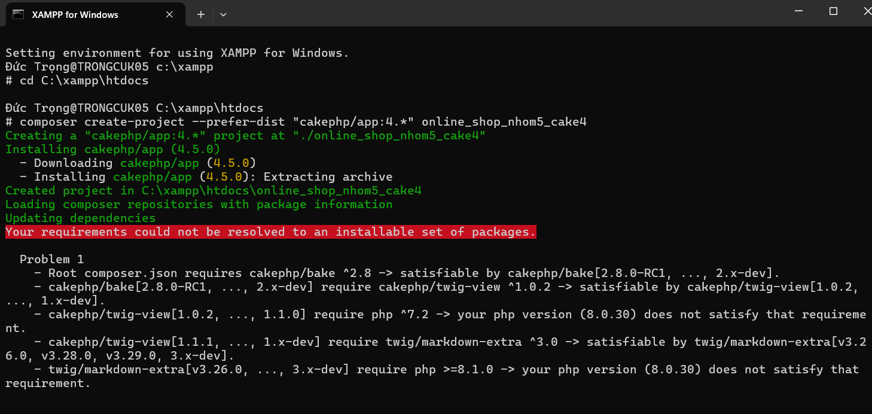
Hình 15. Lỗi phụ thuộc thư viện trong lần khởi tạo dự án với PHP 8.0.30

GitHub và tổng kết

8.1 Kho mã nguồn
https://github.com/Trongnguyen2305/Hands-on---05---CAKEPHP

Kho mã nguồn cần có src, templates, webroot, cấu hình mẫu, composer.json, composer.lock, tập tin SQL và README.

8.2 Hướng dẫn chạy trong README
Nội dung README cần thống nhất với cấu trúc và lệnh chạy CakePHP của demo. Có thể sử dụng phần sau sau khi bổ sung tập tin SQL trong kho:
# BookSpace – Quản lý sách bằng CakePHP
Nhóm 5 – DA23TTD
Học phần: Phát triển ứng dụng web với mã nguồn mở

## Môi trường
PHP 8.0.30; CakePHP 4.6.5; Composer 2.10.3;
MySQL/MariaDB trên XAMPP.

## Cài đặt
1. Tải mã nguồn, mở Shell tại thư mục dự án.
2. Chạy composer install theo composer.lock.
3. Bật MySQL; tạo online_shop và nhập SQL của dự án.
4. Sao chép config/app_local.example.php thành
config/app_local.php nếu chưa có.
5. Cấu hình Datasources.default và Security.salt riêng.
6. Tạo tài khoản và chạy máy chủ bằng các lệnh dưới đây.

## Tạo tài khoản
php bin\cake.php create_user admin admin "Quản trị viên"
php bin\cake.php create_user nhanvien staff "Nhân viên"
Lưu riêng mật khẩu sinh trên Shell; không công khai mật khẩu.

## Chạy
php bin\cake.php server -H localhost -p 8765
Mở http://localhost:8765/dang-nhap

## Chức năng
CRUD; chi tiết; tìm kiếm; phân trang; kiểm tra dữ liệu;
đăng nhập, đăng xuất và phân quyền admin, staff.

## Phạm vi và giấy phép
Demo quản lý nội bộ trên localhost, chưa có mua hàng.
Giữ thông tin giấy phép của CakePHP và các thư viện sử dụng.

## Thành viên
Nhóm trưởng: Nguyễn Đức Trọng MSSV: 110123195 Tìm hiểu CakePHP, mô hình MVC, tổng hợp mã nguồn và báo cáo;

Thành viên: Kim Ngọc Thuật MSSV:110123051 Cài đặt XAMPP, Composer, tạo database và kết nối MySQL ;

Thành viên: Đinh Thái Tài MSSV:110123170 Tạo Controller cập nhật thông tin;

Thành viên: Lê Nhất Thiện MSSV:110123180 Thêm sách, sửa sách và cập nhật thông tin

Thành viên: Kim Thanh Tùng MSSV:110123197 Xóa sách, đăng nhập và phân quyền;

Thành viên: Trương Duy Tân MSSV:110123259 Kiểm thử chương trình, tổng hợp kết quả và hoàn thiện báo cáo;

Thư ký: Nguyễn Hữu Tiến MSSV:110123185 Hiển thị danh sách sách, xem chi tiết, tìm kiếm và phân trang;

8.3 Kết luận và giới hạn
Demo BookSpace tổ chức chức năng quản lý sách theo MVC của CakePHP. SachTable đảm nhiệm truy vấn và kiểm tra dữ liệu, SachController điều phối thao tác, còn các template hiển thị danh sách và biểu mẫu. Việc dùng chung layout và Element giúp các trang có bố cục thống nhất và giảm phần giao diện bị lặp.
Phần mở rộng bổ sung xác thực bằng Authentication và phân quyền tại AppController. Admin quản lý dữ liệu sách; staff sử dụng các chức năng tra cứu. Khi trình bày, nhóm cần đối chiếu cả giao diện ẩn nút và phản hồi khi truy cập trực tiếp chức năng bị giới hạn.
Ứng dụng hiện chỉ phục vụ quản lý sách nội bộ trên localhost. Các nội dung có thể phát triển tiếp là ảnh bìa, loại sách, khách hàng, đơn hàng và kiểm thử tự động. Kết quả hoàn thành cuối cùng được ghi theo các trường hợp đã chạy thực tế ở mục 6.6, 6.7 và ảnh minh chứng tương ứng.

9. Phụ lục A Phiếu thông tin nhóm
Nhóm 5, lớp DA23TTD. Nhóm trưởng: Nguyễn Đức Trọng. Thư ký: Nguyễn Hữu Tiến. Bốn thành viên trình bày là Trọng, Thuật, Tiến và Tân; mỗi người vẫn phụ trách phần kỹ thuật được phân công.
Bảng 10. Phân công kỹ thuật
Thành viên | Phần việc | Minh chứng commit
Nguyễn Đức Trọng | Tìm hiểu CakePHP, mô hình MVC, tổng hợp mã nguồn và báo cáo | https://github.com/Trongnguyen2305/Hands-on---05---CAKEPHP
Kim Ngọc Thuật | Cài đặt XAMPP, Composer, tạo database và kết nối MySQL | https://github.com/Trongnguyen2305/Hands-on---05---CAKEPHP
Đinh Thái Tài | Tạo Controller cập nhật thông tin | https://github.com/Trongnguyen2305/Hands-on---05---CAKEPHP
Lê Nhất Thiện | Thêm sách, sửa sách và cập nhật thông tin | https://github.com/Trongnguyen2305/Hands-on---05---CAKEPHP
Nguyễn Hữu Tiến | Hiển thị danh sách sách, xem chi tiết, tìm kiếm và phân trang | https://github.com/Trongnguyen2305/Hands-on---05---CAKEPHP
Kim Thanh Tùng | Xóa sách, đăng nhập và phân quyền | https://github.com/Trongnguyen2305/Hands-on---05---CAKEPHP
Trương Duy Tân | Kiểm thử chương trình, tổng hợp kết quả và hoàn thiện báo cáo | https://github.com/Trongnguyen2305/Hands-on---05---CAKEPHP

10. Phụ lục B Nhật ký thực hành
Nhật ký dưới đây gắn với các phần việc của demo. Ngày thực hiện và kết quả được cập nhật theo buổi làm thực tế; chưa có thông tin thì để trống để nhóm bổ sung.
Bảng 11. Nhật ký thực hành theo phần việc
Ngày | Công việc | Kết quả ghi nhận | Thành viên
23/10/2026 | Thống nhất phạm vi, phân công | Bổ sung biên bản hoặc nội dung thống nhất | Cả nhóm
24/10/2026 | Cài XAMPP, Composer và CakePHP | Có ảnh PHP 8.0.30, Composer 2.10.3 và trang chào CakePHP 4.6.5 | Thuật, Trọng
25/10/2026 | Tạo bảng và kết nối dữ liệu | Bổ sung ảnh cấu trúc bảng và kiểm tra kết nối | Thuật
25/10/2026 | Viết Model và kiểm tra dữ liệu | Ghi trường hợp nhập hợp lệ, không hợp lệ đã chạy | Tài
26/10/2026 | Danh sách, chi tiết, tìm kiếm, phân trang | Ghi kết quả đối chiếu giao diện và dữ liệu | Tài. Tiến
26/10/2026 | Thêm, sửa và xóa | Ghi kết quả CRUD và lỗi còn lại | Thiện, Tiến, Tùng
26/10/2026 | Tích hợp giao diện và phân quyền | Ghi kết quả đăng nhập admin, staff và truy cập sai quyền | Tùng, Thiện
26/10/2026 | Kiểm thử và hoàn thiện báo cáo | Bổ sung kết quả mục 6.6 và ảnh minh chứng | Tân, cả nhóm
26/10/2026 | Đưa mã lên GitHub và tập trình bày | Bổ sung URL kho, commit và thời điểm kiểm tra chung | Trọng, Thuật, Tiến, Tân

